ПАРАМЕТРЫ ПЛАЗМЫ ВОЗДУХА МЕЗОСФЕРЫ
Бычков В.Л., Арделян Н.В., Космачевский К.В., Маслов К.А.
МГУ им. М.В. Ломоносова, г. Москва, Россия, bychvl@gmail.com
Исследования, связанные с кинетикой плазмы воздуха в мезосфере Земли представляют значительный интерес c точки зрения приложений. Информация о характеристиках плазмы воздуха на разных высотах имеет большое значение для подготовки летных испытаний с применением различных газоразрядных устройств. С точки зрения разработки плазменных устройств для новой авиационной и космической техники на высотах тропосферы и нижней мезосферы важно знать характеристики пробоя на высотах в диапазоне 90 – 100 км. Интерес к ионизационным процессам на больших высотах вызван возможностью протекания пробойных процессов в воздухе у поверхности летательных аппаратов из-за их электризации, или появления атмосферных разрядов, таких как спрайты, струи и т.д. [1]. В работе рассмотрены плазмохимические процессы в воздухе на высоте 90 – 100 км, на основе численного моделирования определены фоновые концентрации основных заряженных частиц в обычных условиях.
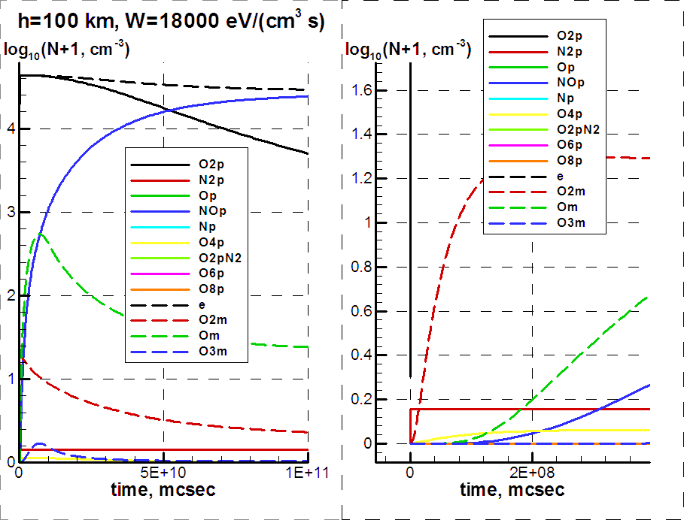
Рис.1
Для исследования химической кинетики плазмы в воздухе на высотах 90 – 100 км мы как в наших работах [2, 3] в качестве исходной при анализе плазма-химии сухого воздуха мы выбрали систему химических реакций, соответствующую работам [2, 3]. Эта модель включает 26 компонент (нейтралы, положительные и отрицательные ионы, электроны и возбужденные частицы) и более 180 плазмо-химических реакций с их участием. При этом функция распределения электронов по энергиям считалась соответствующей тлеющему разряду в воздухе. На рис.1 представлены типичные результаты расчетов.
Литература
- Brasseur G.B., Solomon S. Chemistry and physics of the Stratosphere and Mesosphere. D.Reidal publishing company. 1984. Dordrecht, Holland.
- Ardelyan N.V., Bychkov V.L., Bychkov D.V., Kosmachevskii K.V. Chapter 3. Electron-Beam and Non-Self-Maintained Driven Plasmas for PAC. In Plasma assisted combustion, gasification and pollution control. Vol.1. Ed. I.B. Matveev. Outskirts press. Denver, Colorado. 2013. P. 183 – 372.
- Ardelyan N.V., Bychkov V.L., Golubkov G.V., Golubkov M.G., and Kosmachevskii K.V. Influence of thunderstorm activity on the parameters of air plasma in the ionosphere. Russian Journal of Physical Chemistry B, 2018, Vol. 12, No. 4, p. 749 – 754

